Madame, Monsieur,

Vous nous avez contactés concernant notre pucier, et nous vous en remercions.

Vous trouverez ci-dessous le document d’inscription **remplissable** à nous transmettre soit par mail soit par courrier (adresse en bas de page).

De plus, pour faciliter votre installation le jour du pucier, merci de bien vouloir nous joindre :

* La copie de votre carte d’identité (au nom de l’inscription) afin de remplir le registre à l’avance
* De l’attestation sur l’honneur dûment remplie.

Nous prendrons en compte la réservation, uniquement quand le dossier sera complet (inscription, attestation, copie de carte d’identité et règlement).

Nous vous remercions de votre compréhension.

Nous serons heureux de vous accueillir le 2 novembre 2025 de 7 h 00 à 8 h 30 pour votre installation.  
L’entrée **uniquement** pour les exposants se fera entre l’arrosoir et le collège André Malraux. Où vous aurez la possibilité également de décharger votre voiture.

L’ouverture des portes pour les visiteurs se fera de 8 h 30 à 17 h.

Afin de faciliter l’organisation, si vous le souhaitez, vous pouvez déjà réserver votre sandwich. Nous proposons une petite restauration au prix de 6 € pour le midi.

* Sandwich jambon beurre + Boisson
* Sandwich dinde mayonnaise + Boisson

.

Dans l’attente de votre inscription,

Veuillez agréer, Madame, Monsieur, nos salutations.

L'équipe d’OBJECTIF PHOTO

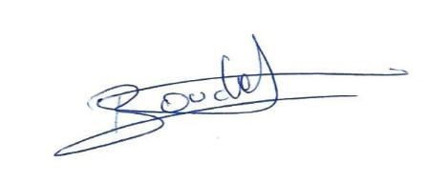

**CONTRAT – REGLEMENT PUCIER**

DIMANCHE 2 NOVEMBRE 2025 – L’ARROSOIR

519 rue de Nardan 38340 VOREPPE

ARTICLE1

Il n’est accepté aucune vente de nourriture, animaux, copie de cd, jeux gravé, armes, produits inflammables

Les objets sont sous la responsabilité des vendeurs.

L’exposant s’engage à respecter la législation en vigueur en matière de conformité et sécurité des biens.

L’organisation se réserve le droit d’exclure l’exposant qui ne respectera pas les termes du contrat sans aucun remboursement.

ARTICLE 2

L’exposant doit être titulaire d’une assurance responsabilité civile pour tout incident qui surviendrait sur et autour de son emplacement.

ARTICLE 3

Le club Objectif photo décline toute responsabilité en cas de vol, de perte ou de sinistre des objets et en cas de litige d’un vendeur avec les agents de la DGCCRF (direction générale de la Concurrence, de la Consommation et de la Répression des Fraudes) ou de visiteurs.

ARTICLE 4

L’accueil des vendeurs ayant réservé et payé se fera le dimanche 2 Novembre 2025 à partir de 7 h.

Au-delà de 8 h 30 l’organisateur se réserve le droit de disposer des places sans qu’aucun remboursement ne puisse être effectué.

Les vendeurs sont responsables de la zone qu’ils occupent, de la sécurité de leurs installations et de leurs montages.

Il est demandé de respecter les limites de l’emplacement attribué.

Les transactions sont sous la seule responsabilité des parties concernées.

Les exposants ne pourront pas remballer avant 15 h 30 et ce par respect pour le public, sans géner les autres exposants.

L’emplacement soit libéré et avant 18 h.

ARTICLE 5

Les emplacements réservé ne seront remboursés.

**CONTRAT D’ENGAGEMENT**

Je soussigné :Cliquez ou appuyez ici pour entrer du texte.

Adresse : Cliquez ou appuyez ici pour entrer du texte.

Code postal :Appuyez ici pour entrer du texte. Ville :Appuyez ici pour entrer du texte.

Téléphone : Cliquez ou appuyez ici pour entrer du texte.

Mail : Cliquez ou appuyez ici pour entrer du texte.

Je m’engage à participer au pucier organisé par Objectif photo de Voreppe.

Je souhaite réserver Cliquez ou appuyez ici pour entrer du texte. emplacement (table 1m 80 x 0.70m) à 10 € l’emplacement soit Cliquez ou appuyez ici pour entrer du texte. x 10 € = Cliquez ou appuyez ici pour entrer du texte.

J’atteste avoir pris connaissance du présent contrat règlement et m’engage à me soumettre sans réserve à toutes ces prescriptions.

Déclare sur l’honneur d’avoir une responsabilité civile.

Je règle : par chèque à l’ordre d’OBJECTIF PHOTO

Par virement   *RIB CREDIT AGRICOLE : ASS OBJECTIF PHOTO*

*FR76 1390 6000 6885 0547 9525 052 AGRIFRPP839*

*Je souhaite réserver :*

Cliquez ou appuyez ici pour entrer du texte. Sandwich jambon (indiquer le nombre)

Cliquez ou appuyez ici pour entrer du texte. Sandwich dinde (indiquer le nombre)

Orangina  Oasis  Coca  Eau pétillante

BON POUR ACCORD ET SIGNATURE OBJECTIF PHOTO



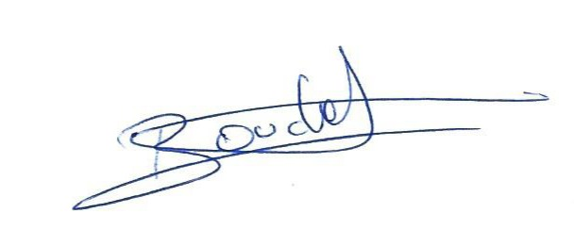

**Attestation sur l'honneur**

Je soussigné(e) Cliquez ou appuyez ici pour entrer du texte.

Né(e) le Cliquez ou appuyez ici pour entrer du texte.

À Cliquez ou appuyez ici pour entrer du texte.

Domicilié(e) Cliquez ou appuyez ici pour entrer du texte.

Participant non professionnel à la vente au déballage désignée ci-dessus, déclare sur l'honneur :

N’avoir participé dans l'année à aucune autre vente de même nature,

ou avoir participé à une seule autre vente dans l'année de même nature à [Lieu] le [Date] Cliquez ou appuyez ici pour entrer du texte.

Je déclare également sur l'honneur que les marchandises proposées à la vente sont des objets personnels et usagés.

Fait à Cliquez ou appuyez ici pour entrer du texte.

Le Cliquez ou appuyez ici pour entrer du texte. Signature

